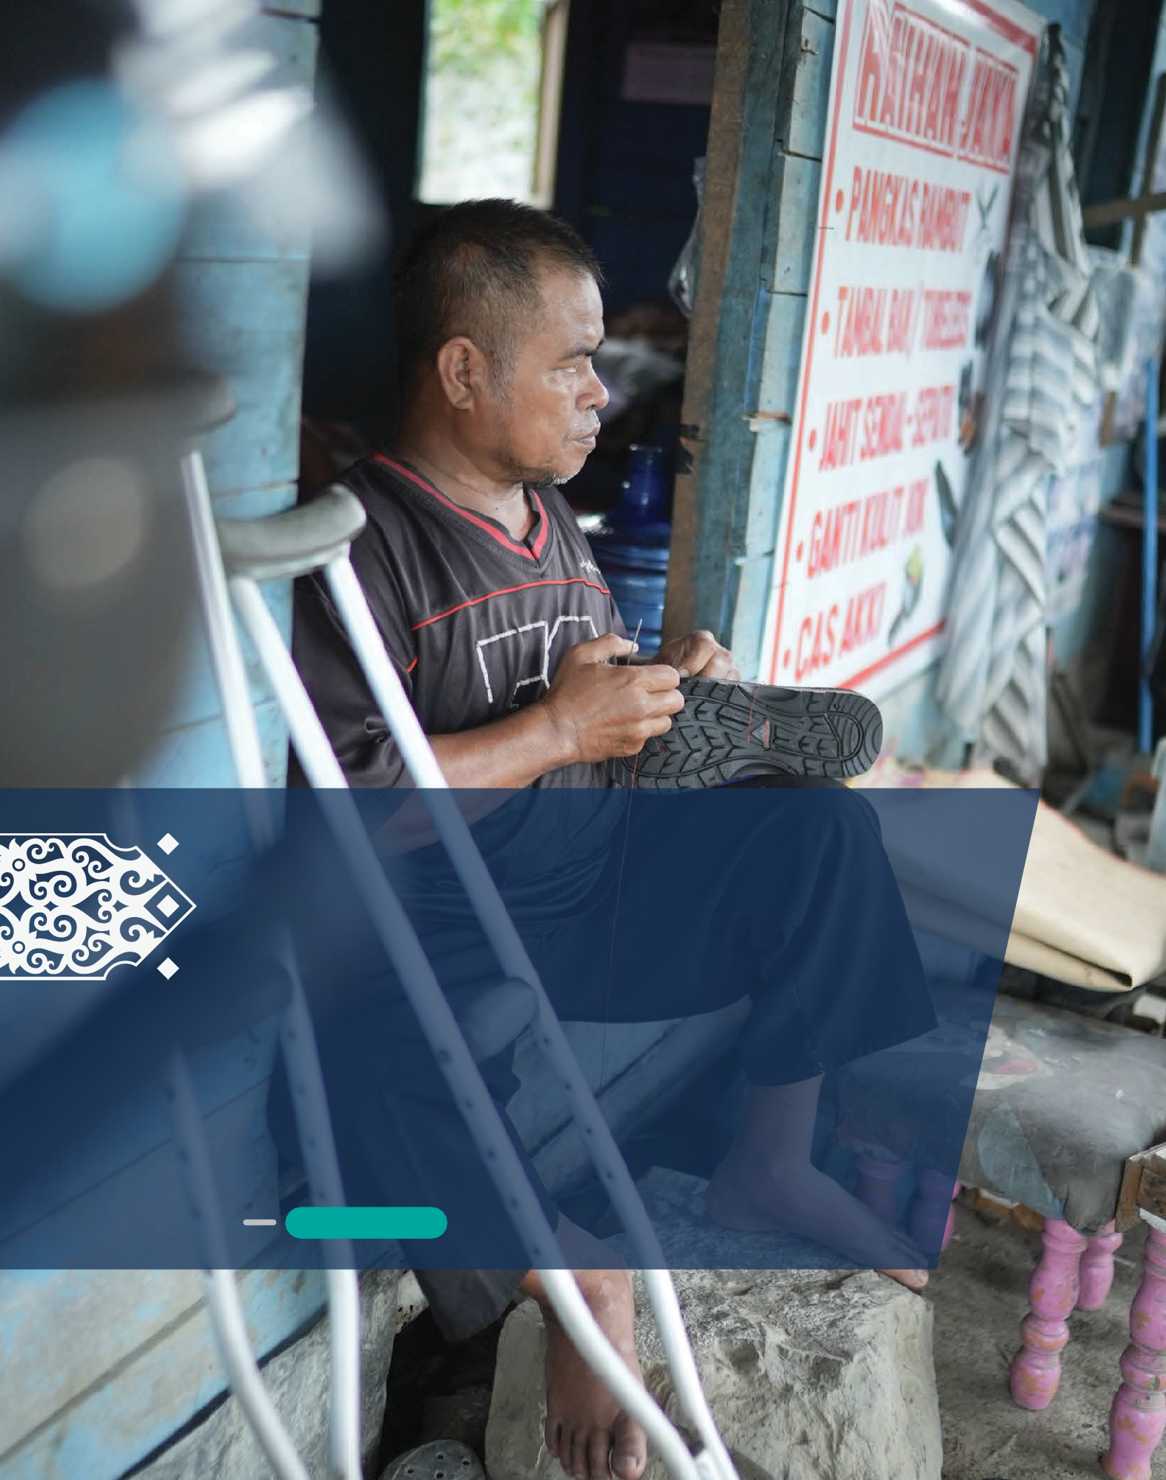

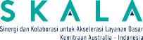

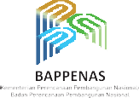
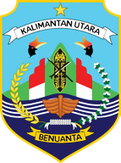
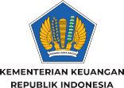
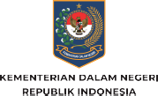

Menuju Pembangunan Inklusif:
KALIMANTAN UTARA BERSAMA SUARA MASYARAKAT
Juni 2025

Hanafi (Foto: SKALA)

Komitmen yang diusung sebenarnya sederhana, namun penuh tekad, yaitu memastikan tidak ada satu pun kelompok masyarakat yang tertinggal.

Pembangunan inklusif merupakan fondasi penting dari upaya Indonesia untuk membangun masa depan yang lebih adil, tangguh, dan berpihak kepada seluruh lapisan masyarakat. Semangat ini tidak hanya tercermin dalam Rencana Pembangunan Jangka Menengah Nasional (RPJMN) 2025–2045, tetapi juga selaras dengan Tujuan Pembangunan Berkelanjutan yang dicanangkan PBB.

Bagi sebagian besar masyarakat, hal ini berarti akses yang merata terhadap pendidikan, kesehatan, dan pekerjaan. Namun, bagi kelompok rentan seperti perempuan, anak-anak, komunitas adat, lansia, dan penyandang disabilitas, pembangunan inklusif lebih dari sekadar penyediaan layanan. Ini juga mencakup kesempatan bagi kelompok-kelompok tersebut untuk diakui, didengar, dan dilibatkan dalam pengambilan keputusan yang mempengaruhi kehidupan sehari-hari mereka.

Perencanaan pembangunan inklusif juga diatur dalam Permendagri 86 Tahun 2017 dengan menekankan pentingnya partisipasi publik di setiap tahap. Mulai dari Rencana Pembangunan Jangka Panjang Daerah (RPJPD), Rencana Pembangunan Jangka Menengah Daerah (RPJMD), hingga Rencana Kerja Pemerintah Daerah (RKPD).

Di Provinsi Kalimantan Utara (Kaltara), janji untuk melibatkan seluruh lapisan masyarakat tanpa terkecuali diawali dari komitmen pemerintah daerah dan dukungan kolaborasi dengan masyarakat sipil. Namun, tantangan yang ada bukan sekadar menetapkan isu inklusivitas di dalam perencanaan dan penganggaran daerah saja, melainkan lebih dari itu.

“Kami ingin mewujudkan Kalimantan Utara yang inklusif, di mana setiap warga negara memiliki kesempatan yang sama untuk berkontribusi dalam pembangunan, bebas dari diskriminasi."
Wakil Gubernur Ingkong Ala.

- 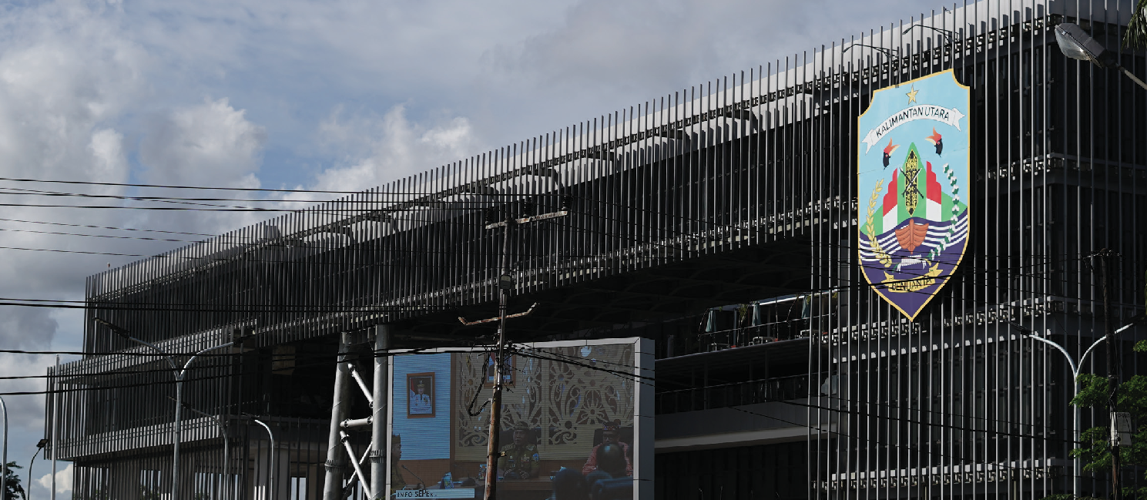Menuju Pembangunan Inklusif: Kalimantan Utara Bersama Suara Masyarakat
Lorem ipsum
Kantor Gubernur Kalimantan Utara
(Foto: SKALA)

PENTINGNYA PEMBANGUNAN INKLUSIF

Meskipun Pemerintah Provinsi (Pemprov) Kaltara memiliki komitmen kuat untuk mendukung pembangunan inklusif, data yang ada menunjukkan bahwa masyarakatnya masih menghadapi tantangan terkait diskriminasi dan marginalisasi. Menurut data Badan Pusat Statistik (BPS), pada September 2024, persentase penduduk miskin di Kaltara sebesar 5,38 persen, di bawah angka rata-rata nasional sebesar 8,57 persen. Kesenjangan gender juga masih tergolong cukup tinggi. Indeks Pemberdayaan Gender (IDG) pada 2023 tercatat sebesar 58,86%, jauh di bawah angka nasional sebesar 76,90%. Sementara Indeks Pembangunan Gender (IPG) 2024 Kaltara tercatat sebesar 88,77%, lebih rendah dari rata-rata nasional sebesar 91,85%.


PENDUDUK MISKIN
Penduduk miskin : 5,38%
Di bawah rata-rata nasional: 8,57%
sumber: BPS 2024

KESENJANGAN GENDER
IDG (2023): 58,86% (Nasional: 76,90%)
IPG (2024): 88,77% (Nasional: 91,85%)
sumber: BPS 2023

PERKAWINAN ANAK
Usia 17–18 tahun: 17,04%
Usia < 16 tahun: 12,68%
(Tertinggi di Indonesia)
sumber: Kementerian Pemberdayaan Perempuan dan Perlindungan Anak 2022

DISABILITAS (2022)
Disabilitas ringan: 36.558 orang Disabilitas berat: 9.889 orang
Kemudian, provinsi ini juga memiliki angka perkawinan anak tertinggi di Indonesia. Data Kementerian Pemberdayaan Perempuan dan Perlindungan Anak menunjukkan, pada 2022, sebanyak 17,04% perempuan di provinsi tersebut menikah pada usia 17-18 tahun, sementara sebanyak 12,68% menikah sebelum usia 16 tahun.

Jumlah penyandang disabilitas juga relatif cukup tinggi. Menurut data Regsosek 2022, Kaltara memiliki 36.558 individu dengan disabilitas ringan dan 9.889 dengan disabilitas berat.

Data statistik memang penting untuk memetakan masalah dan kebijakan. Namun perlu diingat, di balik angka-angka tadi, terdapat kehidupan dengan sosok-sosok nyata di belakangnya. Sosok ini tentu perlu didengarkan agar dapat terwujud kebijakan yang lebih konkret dan menyeluruh.
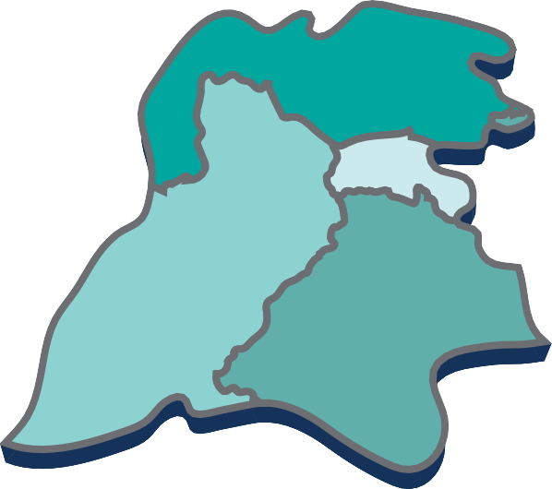

sumber: Regsosesk 2022 Wilayah Provinsi Kalimantan Utara.

Alice Juliana (46), misalnya. Sebagai seorang perempuan kepala keluarga, ia harus membanting tulang demi mencukupi kebutuhan empat orang anaknya lewat usaha menjahit. Talentanya dalam menjahit didapatkannya secara otodidak. Diawali saat masih kecil, ia gemar mengamati sang ibunda
kala menjahit. Lama kelamaan, Juli, begitu ia akrab disapa, pun piawai menjahit. Meski begitu, ia tidak berani menerima orderan menjahit baju kebaya maupun gaun karena merasa kemampuannya masih terbatas.

“Makanya saya berharap ada pelatihan dari pemerintah untuk menambah ilmu dan pengetahuan. Saya ingin punya mesin obras juga supaya hasil jahitan saya lebih rapi.”
Alice Juana

- Menuju Pembangunan Inklusif: Kalimantan Utara Bersama Suara Masyarakat

Harapan senada juga terlontar dari Markus Ipun
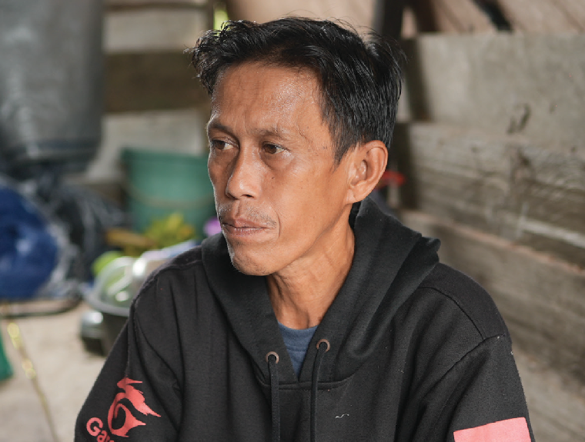(42) dan Yasing (53), bagian dari komunitas suku Dayak Bulusu di Desa Bunau, Sekatak. Keduanya menyebut, nasib mereka sebagai bagian dari masyarakat adat kerap terpinggirkan, terutama yang berkaitan dengan lahan.
Ipun dan Yasing masih mengandalkan nafkah dari lahan yang mereka garap menjadi ladang bercocok tanam. Seperti kebiasaan masyarakat Suku Dayak Bulusu sejak ratusan tahun lampau, mereka menggarapnya dengan cara berpindah-pindah. Ini menjadi masalah karena ladang mereka berada di dalam kawasan wilayah Hak Penguasaan Hutan (HPH) yang dimiliki perusahaan swasta.

Salah satu petani dari suku Bulusu Dayak, Markus Ipun, mengandalkan hasil pangan dari lahan pertaniannya untuk memenuhi kebutuhan keluarganya.

“Sejak nenek moyang saat Indonesia belum ada, kami sudah berladang di sini dengan cara berpindah-pindah. Namun sekarang kami diberi macam-macam aturan dan diawasi ketat. Kami hanya boleh menanam pohon tertentu. Kami juga dilarang berpindah-pindah dan membakar ladang setelah panen.” Ipun.
(Foto: SKALA)

Berbagai aturan dan batasan membuat Ipun dan Yasing merasa kian terpinggirkan dari tanah leluhurnya. Sudah berulang kali mereka mengadukan nasib kepada pemerintah, namun tidak juga mendapatkan hasil yang memuaskan. Padahal mereka tidak berharap bantuan apapun dari pemerintah, hanya butuh kepastian mengenai lahan yang mereka garap.

Kisah serupa juga datang dari Muhammad Yosta Novthami (35), Ketua Perkumpulan Penyandang Disabilitas Indonesia (PPDI) Kota Tarakan. Sejak terlibat dalam PPDI pada 2022, Yosta beberapa kali pernah memberikan masukan kepada pemerintah
Kota Tarakan terkait kebijakan inklusif. Sebagian usulannya sudah direspons dan mendapatkan tindak lanjutnya, namun perkembangannya kerap tidak sesuai harapan.

Menurut Yosta, pemerintah masih mempelajari cara untuk menangani dan mengatasi usulan dan masukan yang ia berikan karena dinilai masih baru bagi mereka. Apalagi pemerintah dan masyarakat juga masih kerap memandang penyandang disabilitas dengan sebelah mata.

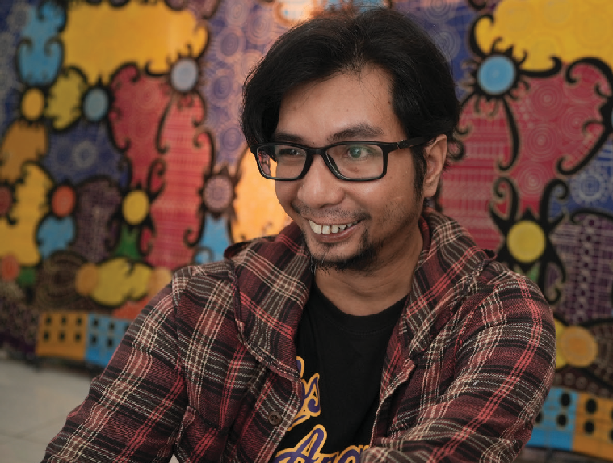

“Jadi perjalanannya masih bertahap agar Tarakan bisa menjadi wilayah ramah disabilitas.” Yosta.

Muhammad Yosta Novthami
(Foto: SKALA)

- Menuju Pembangunan Inklusif: Kalimantan Utara Bersama Suara Masyarakat

WADAH UNTUK PARTISIPASI

Pemerintah Australia dengan bangga mendukung Indonesia melalui Program SKALA dalam memfasilitasi dan meluncurkan Forum Mentari Kaltara, yang bertujuan untuk mempromosikan inklusivitas dengan mengusung tagline: “Menyerap Aspirasi untuk Setara dan Inklusif.” Forum ini dirancang untuk memperkuat suara kelompok rentan dan memastikan aspirasi mereka masuk ke dalam proses perencanaan dan penganggaran daerah dalam RKPD 2026

Forum Mentari Kaltara diselenggarakan pertama kali pada bulan April 2024 lalu. Forum ini mempertemukan perempuan, penyandang disabilitas, pemimpin adat, lansia, organisasi masyarakat sipil, dan perwakilan pemerintah.

Tugas mereka hanya satu, yakni mengubah pengalaman hidup menjadi usulan berbasis bukti agar dapat diakomodasi dalam perencanaan daerah 2026.

Menurut Kepala Badan Perencanaan Daerah (Bappeda) Kaltara, Bertius, Mentari Kaltara merupakan perubahan dalam cara Pemprov
tersebut mendengarkan suara masyarakat yang lebih bermakna.

“Ini bukan hanya tentang mendengarkan masyarakat, melainkan tentang memastikan prioritas mereka tercermin secara formal dalam dokumen perencanaan dan dikaitkan dengan anggaran,” katanya.

Pemerintah Kaltara mengintegrasikan masukan dari Forum Mentari Kaltara ke dalam dokumen perencanaan resmi untuk memastikan bahwa kebijakan daerah mencerminkan rekomendasi forum. Proses ini melibatkan koordinasi antara Bappeda dan organisasi perangkat daerah (OPD) untuk menyelaraskan usulan dengan prioritas pembangunan provinsi dan nasional – termasuk RPJMN 2025–2029, yang menekankan perlindungan sosial dan akses yang sama bagi kelompok rentan. Masuknya usulan dari kelompok rentan ke dalam dokumen RKPD tentunya mampu meningkatkan peluang mereka untuk mendapatkan dukungan anggaran dan pelaksanaan.

PERAN DAN KEGIGIHAN MASYARAKAT SIPIL

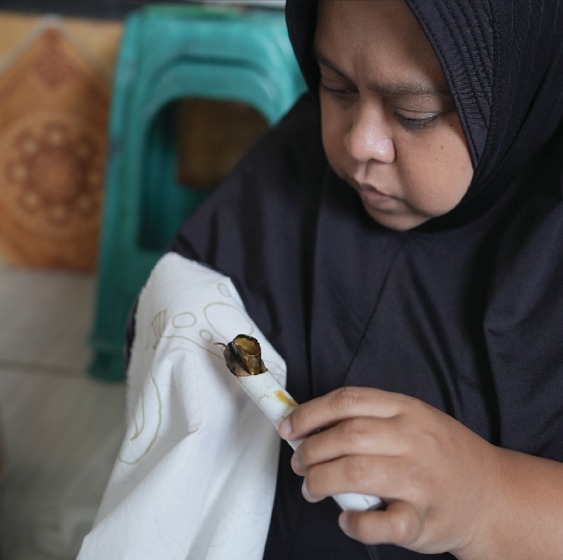
Organisasi Masyarakat Sipil (OMS) sebagai representatif perwakilan masyarakat merupakan wadah penting dalam mendorong peran dan kolaborasi perencanaan daerah yang inklusif. Sejak tahun 2024, OMS yang tergabung dalam berbagai organisasi baik organisasi perempuan, organisasi disabiitas, organisasi anak, organisasi kelompok rentan seperti lansia, dan organisasi masyarakat adat telah sepakat untuk saling bersinergi dan berkolaborasi dalam satu wadah melalui Jaringan Masyarakat Sipil (JMS).

Anggota dari Perkumpulan Penyandang Disabilitas Indonesia (PPDI) Kota Tarakan sedang mempelajari cara membuat batik untuk meningkatkan keterampilannya.
(Foto: SKALA)
- Menuju Pembangunan Inklusif: Kalimantan Utara Bersama Suara Masyarakat

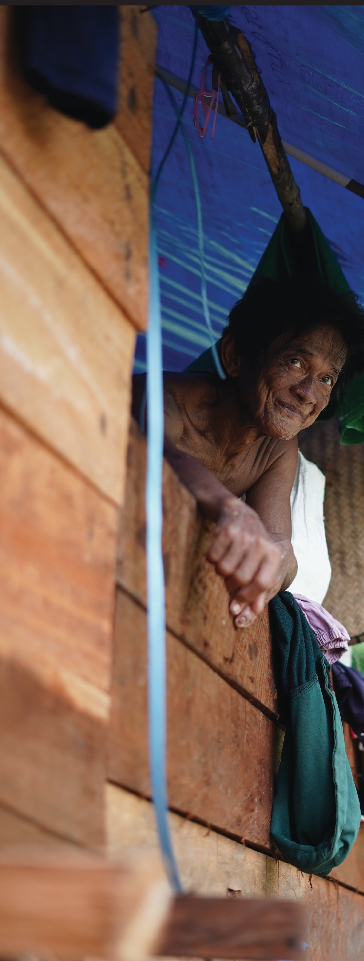Simpul JMS ini kemudian menyepakati adanya koordinator simpul pada masing-masing bidang organisasi. Koordinator simpul organisasi perempuan adalah Fanny Elizabeth Sumajouw dari Puspa Benuanta. Sementara koordinator simpul organisasi disabilitas adalah Hasan dari Yayasan Faqih Hasan Center (FHC) dan koordinator simpul organisasi lansia adalah Muhammad Zulfunun dari Yayasan Almarhamah. Selanjutnya, koordinator simpul organisasi masyarakat adat adalah Yohanes dari Aliansi Masyarakat Adat Nusantara (AMAN) sedangkan koordinator simpul organisasi anak melalui Forum Anakt. AMAN merupakan mitra implementasi INKLUSI, Program Kemitraan Australia-Indonesia Menuju Masyarakat Inklusif.

Di balik layar, sebagian besar kemajuan ini didorong oleh para koordinator simpul JMS, para pemimpin masyarakat sipil yang telah lama mengadvokasi pembangunan inklusif di Kalimantan Utara. Salah satunya adalah psikolog Fanny Elizabeth Sumajouw, pendiri Yayasan Bening Hati dan Ketua Puspa Benuanta. Kiprahnya di dunia aktivisme sosial di Kaltara sudah tak diragukan lagi. Sejak tahun 2000, Bunda Fanny, begitu ia kerap disapa, telah bekerja dengan para penyintas kekerasan dan komunitas yang terpinggirkan.

Peran Jaringan Masyarakat Sipil (JMS) melalui simpul jaringan pada masing-masing tema bidang tadi melakukan berbagai konsolidasi dengan berbagai OMS lainnya untuk mengumpulkan seluruh ide, gagasan, dan aspirasi. Kemudian, usulan-usulan tersebut di satukan dalam satu puzzle yang menjadi usulan bersama seluruh masyarakat sipil di Kaltara.

Melalui JMS inilah semua aspirasi disuarakan dalam Forum Mentari Kaltara kepada Pemprov. Advokasi dan fasilitasi oleh JMS dilakukan untuk memastikan agar suara mereka didengar, diakomodasi, dan dianggarkan oleh Pemprov.

Yasing berhasil menyekolahkan anak-anaknya hingga perguruan tinggi
dari hasil bertani di tanah warisan leluhurnya.
(Foto: SKALA)

- Menuju Pembangunan Inklusif: Kalimantan Utara Bersama Suara Masyarakat

MENGUBAH SUARA MENJADI KEBIJAKAN

Forum Mentari Kaltara telah memberikan hasil yang nyata. Rekomendasi dari forum tersebut diintegrasikan ke dalam RKPD, dan beberapa diterima untuk ditinjau lebih lanjut. Koordinasi antara lembaga perencanaan provinsi dan OPD sedang berlangsung untuk memastikan keselarasan dengan prioritas nasional, terutama mengenai perlindungan sosial dan layanan dasar yang inklusif.

Namun, tantangan tetap ada. Kapasitas daerah untuk mengatasi inklusivitas tidak merata. Data tentang populasi yang rentan terkadang tidak lengkap. Keterbatasan anggaran, kesenjangan infrastruktur, dan pergeseran politik dapat menghambat kemajuan.
Seperti yang dicatat Ketua Yayasan Almarhamah, Muhammad Zulfunun, "Terkadang semuanya sudah siap—tetapi politik menghalangi."

Meski begitu, pergeseran itu tidak salah lagi. Dengan adanya Forum Mentari Kaltara, perencanaan inklusif kini bukan sekadar cita-cita belaka, melainkan sebuah proses kerja. Pemerintah dan masyarakat sipil bahu-membahu untuk mewujudkan proposal perencanaan yang tidak hanya menghadirkan data dan fakta, tetapi juga empati bagi mereka yang terpinggirkan.

- 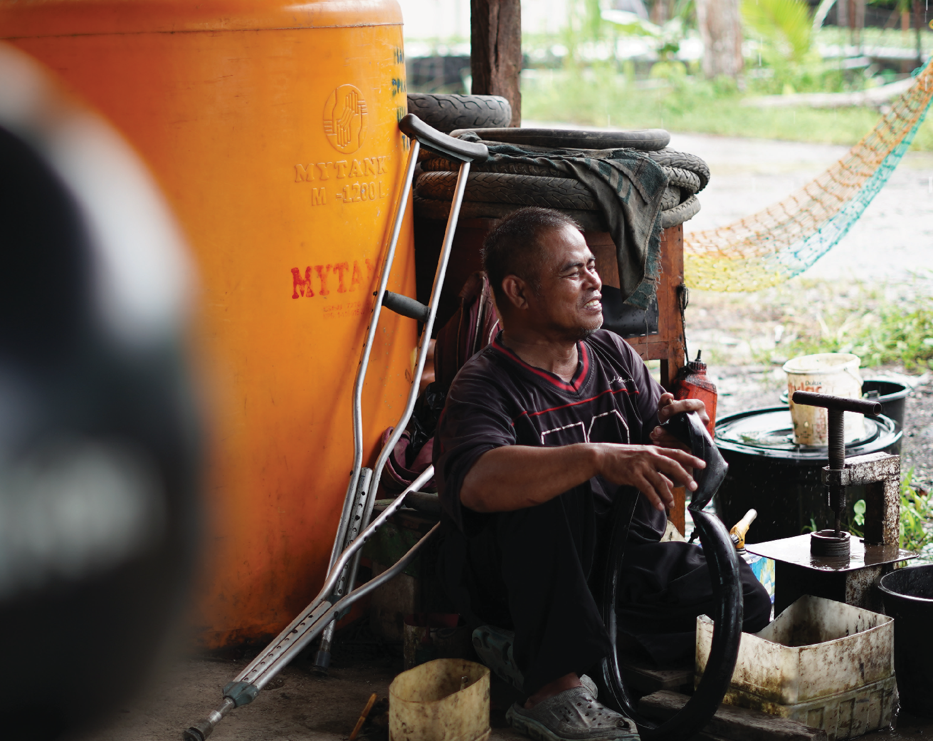Menuju Pembangunan Inklusif: Kalimantan Utara Bersama Suara Masyarakat
Meskipun memiliki keterbatasan sebagai penyandang disabilitas, Hanafi mengandalkan berbagai usaha, termasuk tambal ban, untuk mencukupi kebutuhan hidup sehari-harinya.
(Foto: SKALA)

KOMITMEN UNTUK MASA DEPAN

Pengalaman Kaltara menunjukkan bahwa pembangunan inklusif itu tidaklah instan. Pembangunan inklusif terdiri dari serangkaian proses mendengarkan, merancang ruang untuk berdialog, lalu memasukkan hasilnya ke dalam inti perencanaan. Dari forum ini, kita bisa menyaksikan terbentuknya ruang partisipasi yang nyaman bagi kelompok masyarakat rentan untuk menyuarakan aspirasi, kebutuhan, serta masalah yang mereka hadapi dalam kehidupan sehari-hari. Melalui keseluruhan prosesnya, diharapkan dapat tercipta kesadaran bersama akan pentingnya integrasi perspektif gender, hak anak, hak disabilitas, serta perlindungan terhadap kelompok rentan dalam setiap kebijakan dan program pembangunan yang dirumuskan oleh pemerintah daerah.

Langkah ini juga memberikan praktik baik yang dapat diambil dari sebuah kerja sama yang berhasil antara berbagai pihak.

Komitmen pemerintah, kegigihan masyarakat sipil, dan fasilitasi mitra eksternal, seperti peran SKALA, dapat menciptakan efek berganda. Kolaborasi tadi mendukung pemerintah dengan memberikan alat
dan kerangka kerja, sekaligus memberikan kesempatan kepada masyarakat untuk bersuara. Tak hanya itu, lembaga perencana juga mendapatkan akses langsung untuk mendapatkan fakta di lapangan untuk mewujudkan perencanaan yang tepat sasaran.

Beberapa aspirasi dan usulan hasil dari Forum Mentari Kaltara diakomodir dan dimasukkan ke dalam dokumen perencanaan termasuk RKPD 2026. Di antaranya adalah sosialisasi tentang pencegahan kekerasan dan mendukung pencapaian kesetaraan gender; penyelenggaraan pelatihan dan pembinaaan kewirausahaan bagi kelompok rentan; serta akses informasi, pendidikan konseling, dan pelayanan tentang kehidupan berkeluarga.

Saat Indonesia melangkah maju dengan visi nasionalnya untuk tahun 2045, pengalaman Kaltara menawarkan pelajaran yang menarik: pemerintah yang mendengarkan suara masyarakatnya akan menciptakan kebijakan yang berhasil.

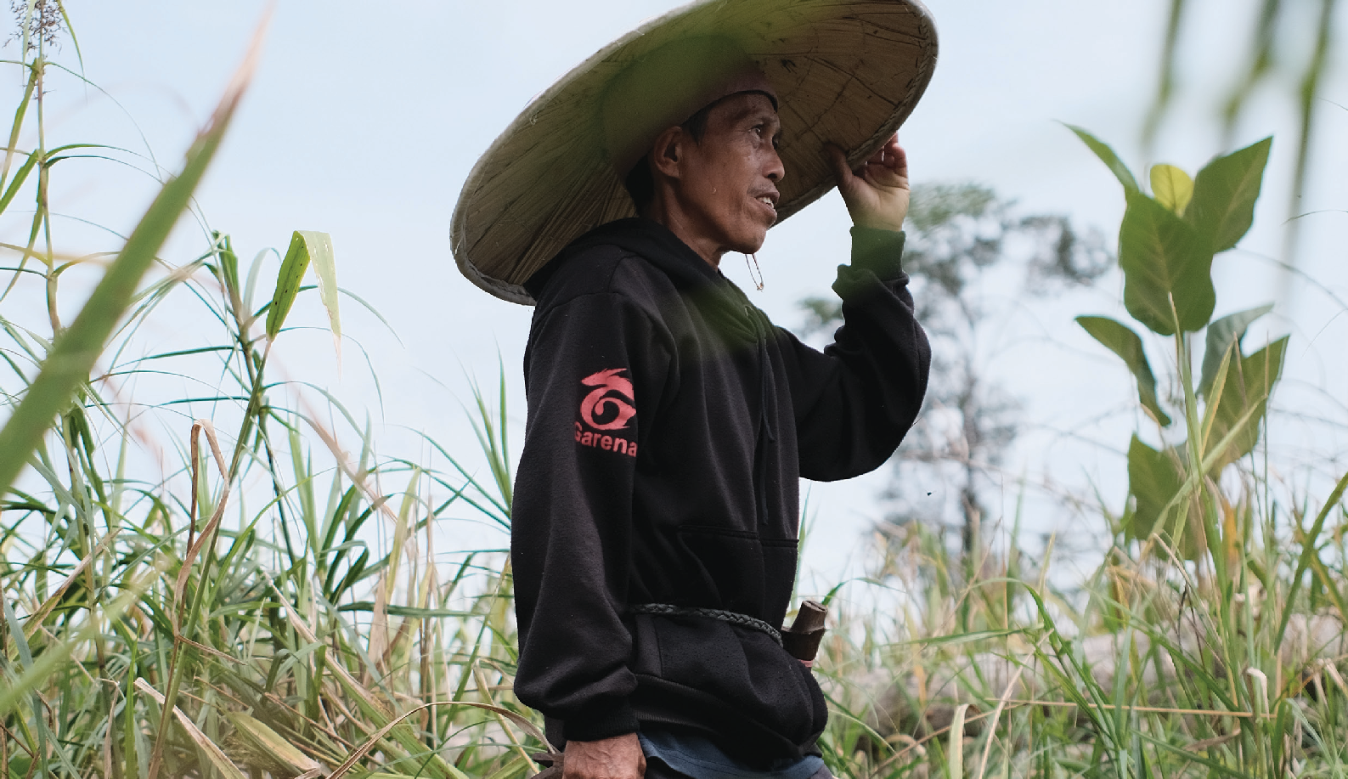
Markus Ipun (Foto: SKALA)
IFC Tower 2, Level 17
Jl. Jendral Sudirman Kav. 22-23 Jakarta 12920
skala.or.id
communications@skala.or.id

